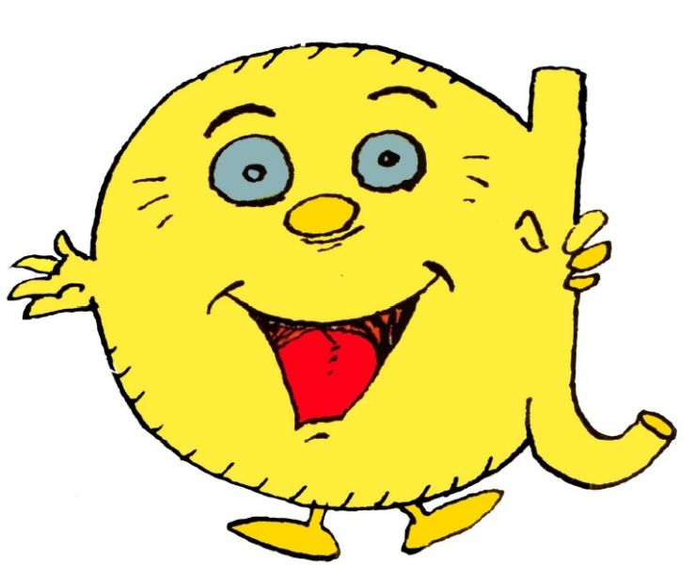

A a a  

Je suis monsieur A.

J’adore porter ma canne à l’envers et quand quelqu’un me demande pourquoi, je ris en faisant Ah ! Ah ! Ah !

**Parents : selon votre enfant, proposez-lui de lire les syllabes en alphas ou bien en lettres.   
Pour aider votre enfant à lire des syllabes avec A, insistez sur le son des lettres et non sur le nom de la lettre. Exemple : fa : f fait le son fffffff et a fait le son aaaaa, fffffffaaaaaa se lit FA.  
Dictez également à votre enfant quelques syllabes pour qu’il les écrive.**

|  |  |  |  |
| --- | --- | --- | --- |
| ba ca  da  fa  ga | ha  ia  ja  ka  la | ma  na pa  ra  sa | ta  va  xa  ya  za |

|  |  |  |  |
| --- | --- | --- | --- |
| ab  ac  ad  af  ag | ah  aj  ak  al  ap | ar  as  av  ax  az | ara  ala  ava  apa  aba |

|  |  |  |  |
| --- | --- | --- | --- |
| ba ca  da  fa  ga | ha  ia  ja  ka  la | ma  na pa  ra  sa | ta  va  xa  ya  za |

|  |  |  |  |
| --- | --- | --- | --- |
| ab  ac  ad  af  ag | ah  aj  ak  al  ap | ar  as  av  ax  az | ara  ala  ava  apa  aba |
|  |  |  |  |

**Parents : cet exercice entraine votre enfant à repérer le son A au début, dans le mot ou à la fin du mot.**

**Pour l’aider à repérer le son A, rallonger le son A** **dans le mot : aaaaaaaaavion, chaaaaaaapeau, chocolaaaaaaaaaaaat**

|  |  |  |
| --- | --- | --- |
| a | a | a |
| **AneAvion** | **ChapeauFlamme** | **ChocolatChat** |

